ТЕМА: ВЫШИВАНИЕ ЛЕНТАМИ НА РАЗЛИЧНЫХ ТКАНЯХ
Занятие 13 апреля 2020г.
Вышивание лентами на различных тканях. Тамбурный стежок вприкреп.

Способ № 1
Ленты вдевают в иглы с большим ушком и вышивают ими по ткани как обычными нитками.

Советы
1. Шелковые ленты хорошо сочетаются с блестящими мерсеризованными х/б или шелковыми нитками для вышивания, а также с бисером, бусинами, блестками, стразами. Нитками или бусинами можно вышивать не только по ткани, но и по самим лентам.
2. Вышивание шелковыми лентами великолепно дополнит любую лоскутную работу или поможет объединить разные ткани в одном изделии.

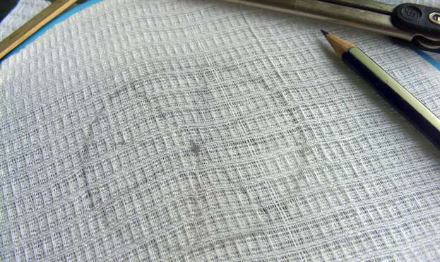
Начертите круг, поставьте точку в центре и разделите круг на несколько сегментов, чтобы лепестки цветка располагались равномерно.
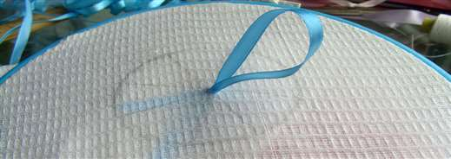
Выведите иглу с лентой в центральной точке с изнаночной стороны на лицевую, а затем в той же точке введите иглу с лентой с лицевой на изнаночную сторону, при этом оставьте на лицевой стороне вышивки петлю, примерно равную радиусу круга.
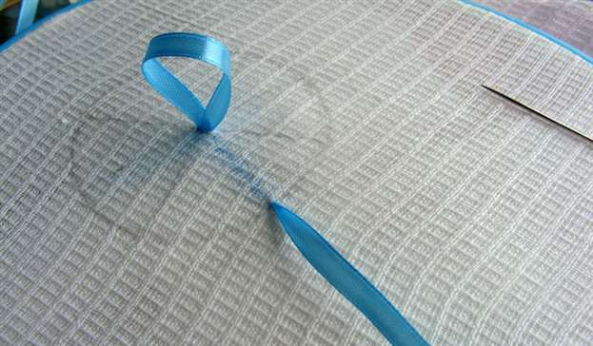
Теперь выведите иглу с лентой с изнаночной на лицевую сторону точно на линии окружности.
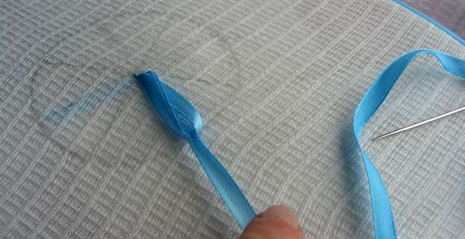
Проденьте иглу с лентой внутрь петли и натяните петлю так, чтобы она легла в форме лепестка от центра к линии окружности. Не натягивайте петлю слишком сильно, особенно если вы вышиваете широкими лентами.

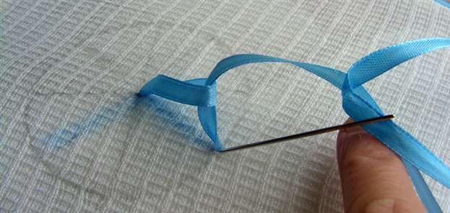
Теперь введите иглу с лентой с лицевой на изнаночную сторону в точке ее вывода на лицевую сторону на линии окружности — как показано на фото. При этом игла с лентой петлей захватывает петлю из ленты, сделанную ранее и протянутую из центра круга.
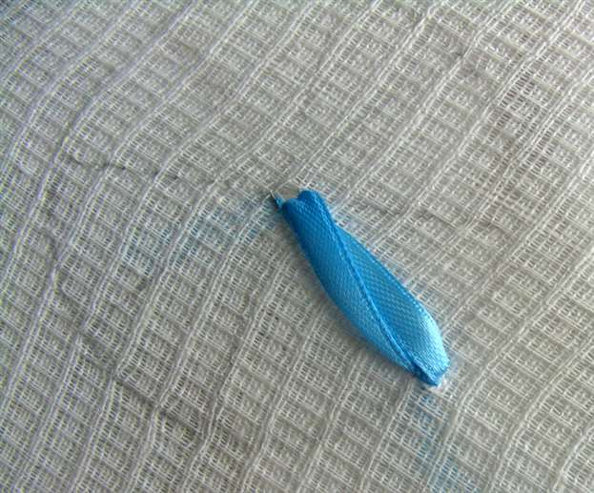
Выведите иглу с лентой на изнаночную сторону и затяните вторую, короткую петлю на линии окружности. Затягивающую петлю будет почти не видно, но если вы будете вышивать более широкой лентой, то она образует заметный узелок на конце получившегося лепестка. Красиво уложите ленты лепестка.
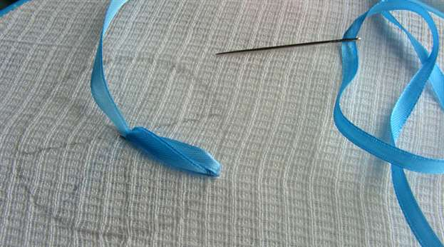
Теперь выведите иглу с лентой с изнаночной на лицевую сторону вновь в точке центра и повторите описанный выше тамбурный стежок вприкреп.
Вышив 8 лепестков, мы поменяем цвет ленты и будем вышивать лепестки тамбурным стежком вприкреп бежевой лентой поверх голубой.
Для учебного образца мы взяли ленты, сильно различающиеся друг от друга по цвету. Но если вы используете ленты близких оттенков, то в результате сможете получить красивый цветок с более светлой верхней частью, то есть изобразить переход от тени к свету.
Совет: при выполнении тамбурного стежка вприкреп старайтесь всегда укладывать ленты петли так, чтобы между ними была не видна ткань вышивки.

Задание. Вышить цветок тамбурным стежком вприкреп.

